Rapport de visualisation des bornes de recharge françaises
Étudiant : Maxime Vincent
Formation : Master 2 ISD Université Paris-Saclay
Enseignant : Frédéric Vernier

Choix du jeu de données
J’ai choisi de travailler avec le jeu de données du réseau français de bornes de recharge pour véhicules électriques mis à disposition sur data.gouv.fr par Etalab.
Ce dataset comporte 39 colonnes et 20 569 lignes et pèse 13 Mo. Son schéma est standardisé et fournit notamment des informations sur la localisation des bornes, leur puissance, le nombre et le type de prises, leur opérateur, leur date d’implantation ou encore leur tarification.
Néanmoins, il n’est pas exhaustif pour des problèmes de compatibilité de schéma. C’est pourquoi je l’ai complété avec les bornes du réseau Ionity. Il s’agit d’un des plus grands réseaux européens de recharge rapide. J’aurais pu faire le même exercice avec d’autres opérateurs manquants.
Voici les principales problématiques associées à ce dataset :
- Quelle est la répartition des bornes de recharge en termes de puissance et de type de prise ? Comment a-t-elle évolué au cours du temps ?
- Est-ce qu’il y a des zones blanches ou au contraire des zones de forte concentration des bornes de recharge ?
- Comment les opérateurs de réseaux de charge se répartissent-ils le territoire ?

Description de la visualisation
L’outil de visualisation que j’ai développé est une application web dont le code source est disponible sur github. Vous pouvez directement la tester en cliquant ici.
Lorsqu’on accède à l’application on arrive sur une interface découpée en deux panneaux principaux (Figure 1). Celui de gauche est une carte interactive sur laquelle sont affichées les données. Celui de droite est lui-même découpé en deux parties. La partie haute est destinée aux contrôles utilisateur : sélection de l’onglet de visualisation et filtres. La partie basse est allouée à l’affichage de la légende.
J’ai implémenté quatre visualisations accessibles en cliquant sur l’onglet correspondant, et répondant chacune à des problématiques différentes.

Localisation des bornes
La localisation des bornes est la visualisation la plus élémentaire (Figure 1). Elle permet simplement de positionner géographiquement chaque borne. On remarque, qu’elle ne permet pas d’avoir une idée de la répartition des bornes du fait d’un overlapping important des textures si on ne joue pas avec les filtres.
Mais ce n’est pas son seul intérêt, car elle permet également de faire du detail on-demand : lorsque l’utilisateur clique sur une borne elle devient orange et un tableau récapitulatif s’affiche dans la zone de légende (Figure 2).
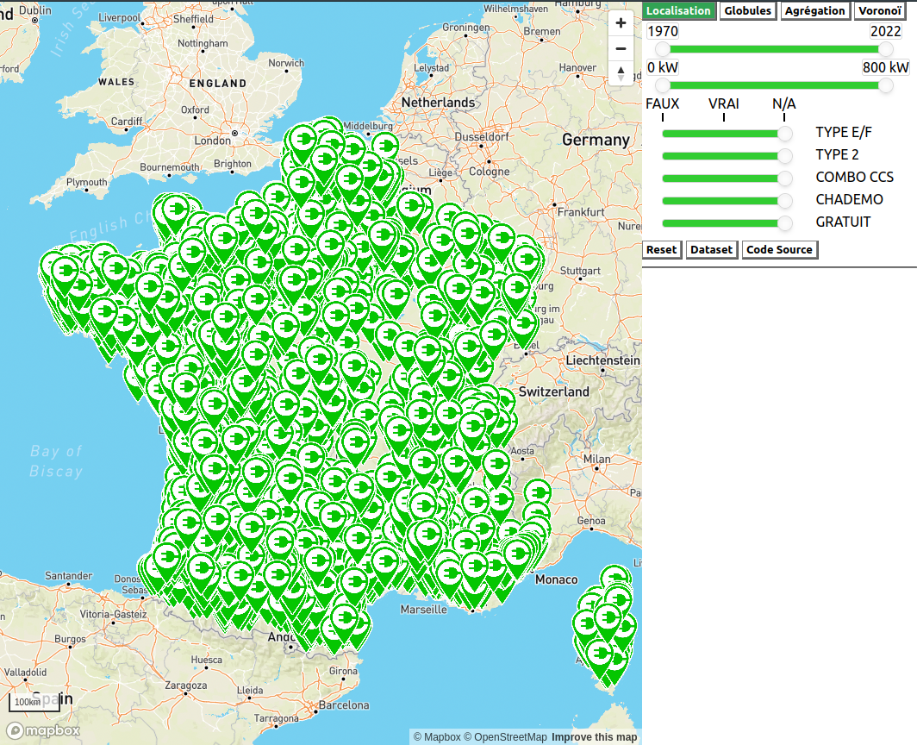Figure 1: Onglet de localisation des bornes de recharge
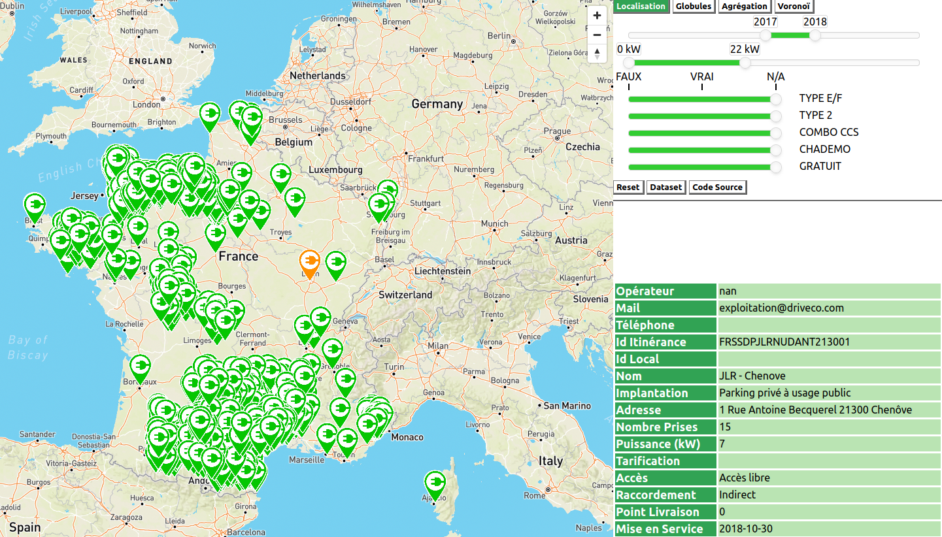Figure 2: Informations de la borne de recharge sélectionnée

Vue globulaire des bornes
La visualisation des bornes sous forme de globules vient corriger le problème d’overlapping de la simple localisation des bornes. Les bornes sont toujours positionnées géographiquement, mais elles sont représentées sous forme de cercles (Figure 3). Ainsi, cette visualisation nous donne une bien meilleure idée de la répartition des bornes.
De plus, ces cercles permettent de représenter deux informations supplémentaires en fonction de leur teinte et de leur diamètre. Plus le cercle est vert foncé et plus la puissance de la borne est importante. Plus le cercle est grand et plus le nombre de prises de la station est important.
Évidemment, le but n’est pas de pouvoir comparer finement les bornes entre elles, car l’œil humain n’est pas capable de percevoir correctement les ratio avec cette représentation. J’ai donc choisi des valeurs seuils non-linéaires, mais permettant de distinguer notamment les bornes à faible, moyenne ou haute puissance entre elles.

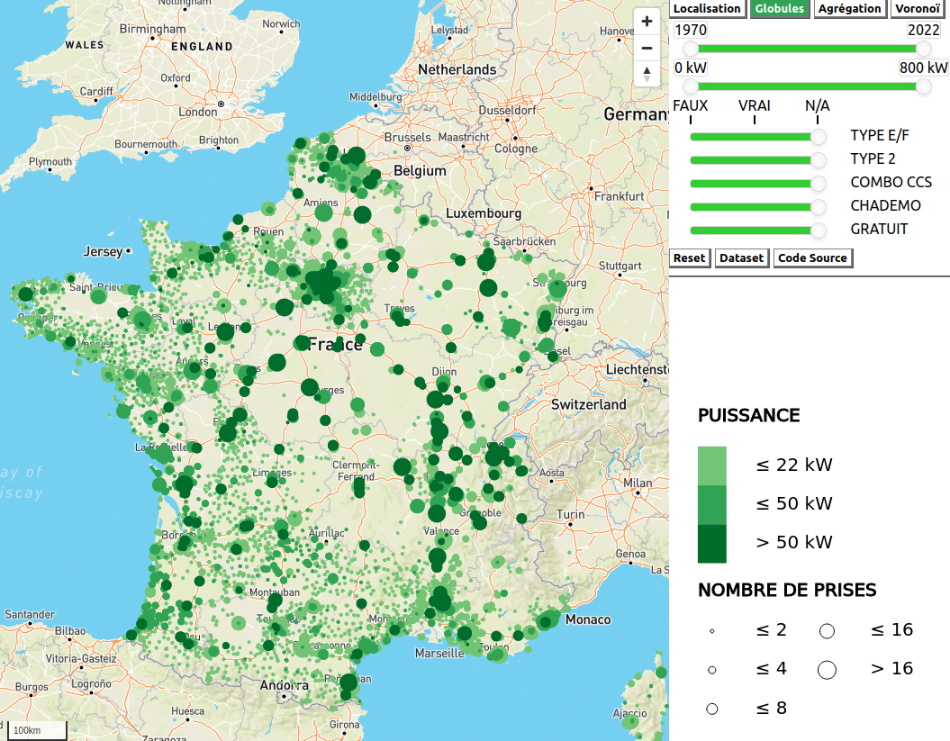Figure 3: Onglet de la vue globulaire des bornes de recharge

Vue agrégée des bornes
Cette troisième visualisation est basée sur l’algorithme des k plus proches voisins (kNN) utilisé pour former des clusters de bornes. On fixe une distance maximale initiale de 100 km et l’on obtient des groupes comprenant un certain nombres de bornes (Figure 4).
De plus, cet algorithme est exécuté dynamiquement en fonction du niveau de zoom sur la carte. Si on zoome alors les clusters seront découpés davantage et si on dézoome ils seront fusionnés. Ces calculs étant lourds ils sont déportés dans un thread séparé de l’affichage. Lorsque le niveau de zoom est trop important il devient impossible de décomposer davantage les clusters et la visualisation repasse à la simple localisation des bornes vue précédemment (Figure 1).
Cette représentation permet de quantifier le nombre de bornes et d’identifier des zones de concentration. Afin, de mieux cerner l’étendue de ces zones il est également possible d’afficher le cercle noir plein de la distance moyenne par rapport au centre du cluster, ainsi que l’écart-type autour de cette moyenne en pointillés. Le trait rouge représente la distance entre le centre du cluster et la borne la plus éloignée appartenant à ce dernier, tandis que le trait bleu représente la distance par rapport à la borne la plus proche.
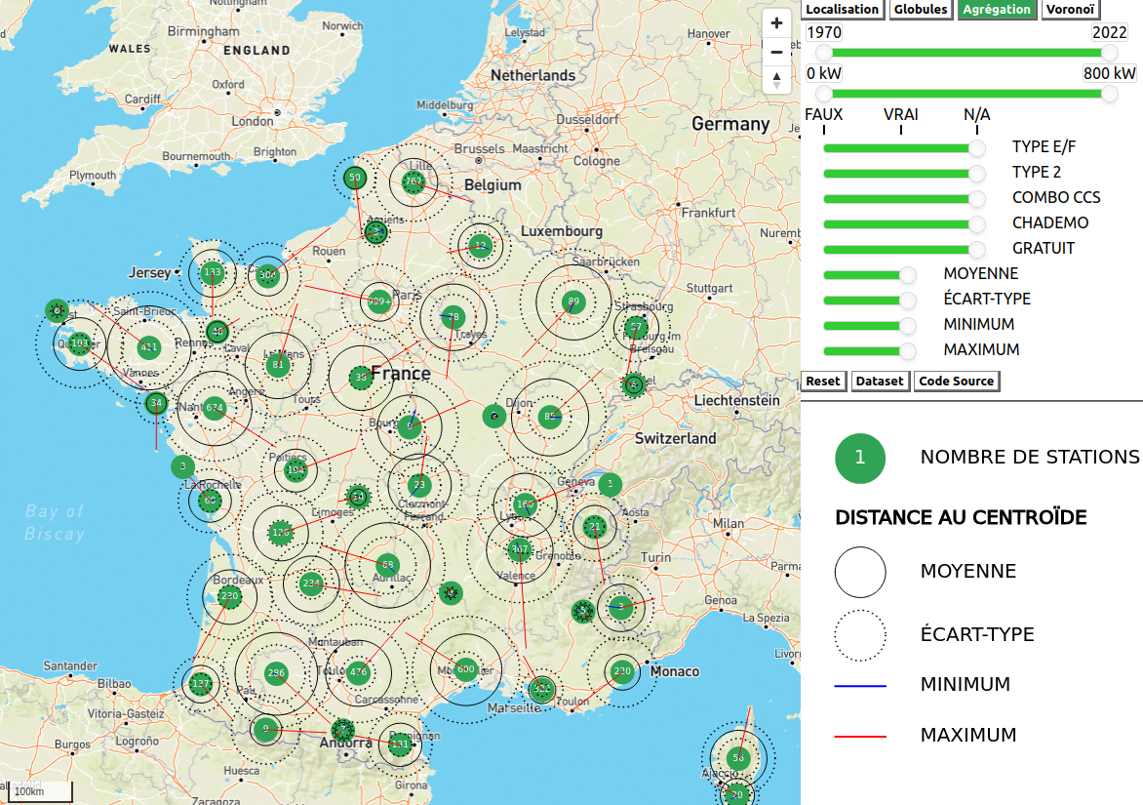Figure 4: Onglet d'agrégation des bornes de recharge

Diagramme de Voronoï
La visualisation du diagramme de Voronoï a pour objectif de déterminer précisément les zones d’influence de chaque borne et donc le maillage du territoire. Chaque polygone gris possède un unique point vert représentant la localisation d’une borne (Figure 5). Lorsque l’on est à l’intérieur d’un polygone, on sait que la borne la plus proche est celle qui lui est associée.
Cette représentation permet donc d’identifier les zones blanches dans lesquelles il manque des bornes. Elles correspondront à des polygones couvrant une grande superficie. Ou au contraire, elle permet d’identifier les zones de forte concentration de bornes. Les polygones seront alors beaucoup plus petits et serrés entre eux.

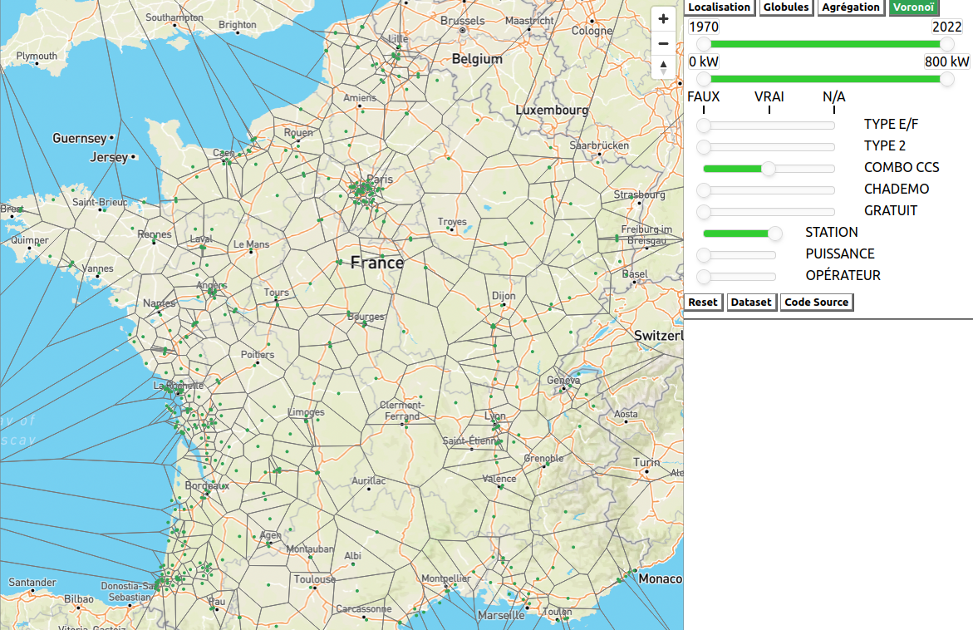Figure 5: Onglet du diagramme de Voronoï
Par ailleurs, j’ai utilisé des choroplèthes afin d’ajouter des informations associées à chaque zone. De la même manière que pour la vue globulaire (Figure 3), on peut ainsi représenter la puissance des bornes. Cela permet d’identifier quelle puissance est majoritaire en terme de surface (Figure 6). Enfin, on peut également représenter les différents opérateurs afin de déterminer lesquels possèdent le plus de parts de marché (Figure 7).
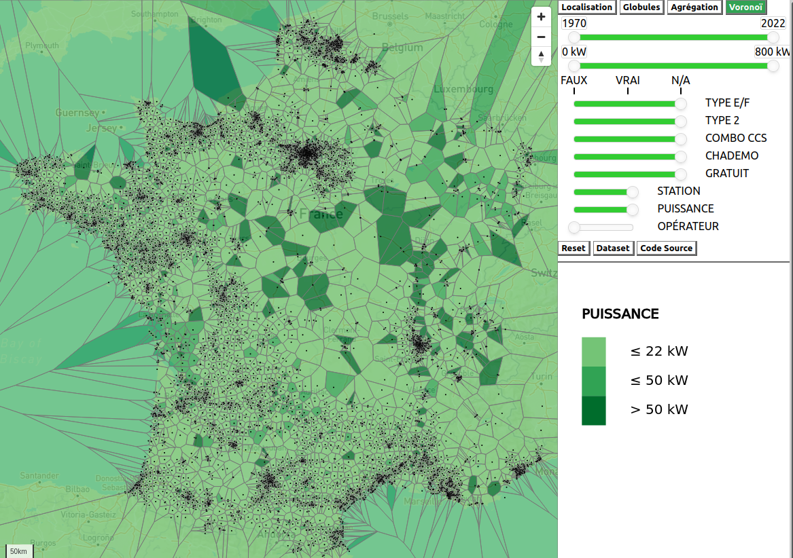Figure 6: Choroplèthe de la puissance des bornes de recharge

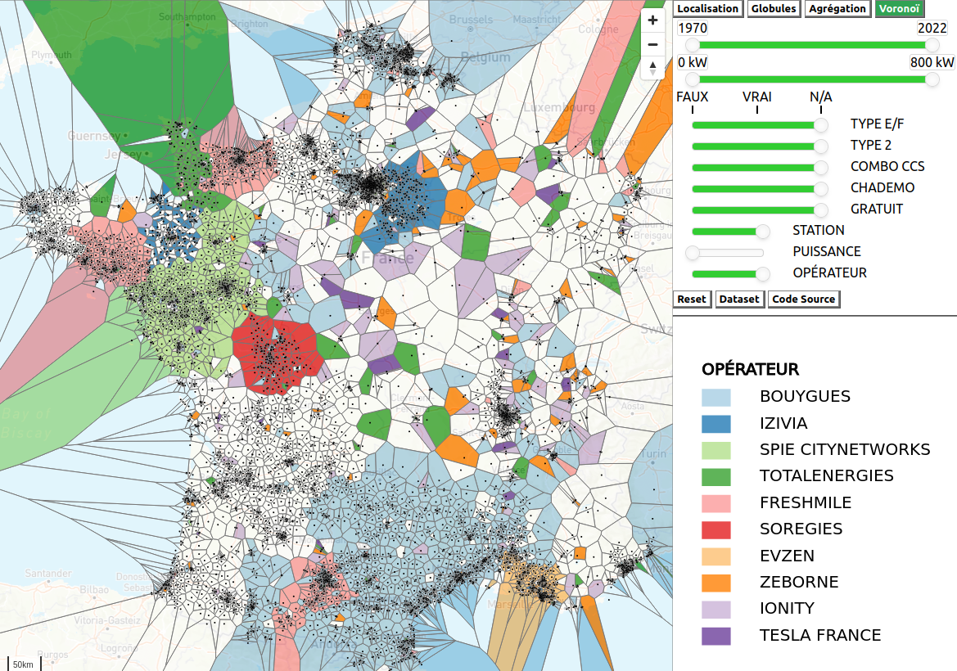Figure 7: Choroplèthe des opérateurs de réseaux de charge

Paramètres de filtrage
Les filtres appliqués aux données multi-dimensionnelles sont essentiels pour réaliser une visualisation interactive. Pour permettre cette interaction utilisateur j’ai utilisé différents range sliders.
Le premier filtre proposé influe sur la date d’implantation des bornes. Vous noterez que le slider n’est pas linéaire : les pas sont très grossiers entre 1970 et 2000 puis deviennent de plus en plus précis. En effet, c’est surtout entre 2015 et 2022 que les bornes de recharge ont commencé à être vraiment démocratisées.
Le deuxième filtre permet de jouer sur la puissance des bornes de recharge qui varie de 0 kW jusqu’à 800 kW. Les bornes les plus courantes sont en courant alternatif et ont une puissance de 22 kW. Les bornes dites rapides sont en courant continu et proposent des puissances de charge supérieures débutant à partir de 50 kW.
Les filtres suivants concernent essentiellement le type de prise disponible à une borne. Sachant, que plusieurs types de prises peuvent être disponibles à une même borne. Par exemple, il est possible de sélectionner ou non toutes les bornes proposant une prise de type 2 qui fournit du courant alternatif en configurant à « Vrai » ou « Faux » le slider correspondant. S’il est positionné sur « N/A » alors le filtre est désactivé.

Conclusion
À travers ce projet, j’ai appris comment développer une visualisation interactive sur une plateforme web, et axée sur la représentation cartographique de données multi-dimensionnelles. J’ai réalisé une interface utilisateur intuitive et relativement moderne. L’architecture de code MVC que j’ai essayée de suivre rend parfaitement extensible mon application pour de futures visualisations. Enfin, mon application ne souffre pas de latences grâce à une bonne optimisation des algorithmes utilisés.
En revanche, l’utilisation du framework de dessin p5.js s’il permet de ne pas restreindre l’imagination du développeur, n’était peut-être pas le meilleur choix dans mon cas. Son utilisation conjointe avec Mapbox a eu pour effet de décorréler l’affichage des données des actions de l’utilisateur sur la carte comme le zoom ou le panning. Cela implique qu’il y a une latence entre une action sur la carte et la mise à jour de l’affichage des données.
Pour finir, je crois avoir correctement répondu aux problématiques que je m’étais posées. On constate notamment que les bornes de faible puissance sont les plus répandues à l’heure actuelle. Sans surprise, l’Île-de-France est une zone de forte concentration des bornes de recharge alors que le centre de la France est marqué par de larges zones blanches. Je regrette cependant de ne pas avoir pu exploiter les données de tarification des bornes qui auraient nécessitées un travail de preprocessing conséquent du fait d’une absence de standardisation.

